CENTRO EDUCACIONAL DE ADULTOS ISABEL LA CATOLICA.
PUENTE ALTO.

ASIGNATURA | Castellano | NIVEL | 3° Nivel A
UNIDAD | Unidad 1: El uso creativo del lenguaje en la vida cotidiana, la televisión y la prensa | APRENDIZAJE ESPERADO | Lee comprensivamente textos no literarios analizando y sintetizando la información leída.
OBJETIVO DE LA GUIA. | Leer comprensivamente textos no literarios comprende y analiza y la información leída. | INDICADORES DE EVALUACION. | Comprende textos orales y escritos de distinto tipo y con variados propósitos.

INSTRUCCIONES PARA EL DESARROLLO DE LA GUIA. | Leer cada uno de estos textos, usan un do tono y gesticulando para su mejor comprensión. Luego responde las preguntas relacionadas con los textos.

GUIA Nº 4 | FECHA: /05/2020 | NOMBRE DE LA GUIA | “El lenguaje de la Risa”
Tu cuerpo cuando ríes. ¿Quién no ama una buena dosis de risas y carcajadas? Además de que esta acción libera endorfinas y relaja, trabajas casi todos los músculos del cuerpo. ...
1. lea cada uno de los chiste usando el tono y la gesticulación acordes al texto.
La serpiente — ¡Mamá, mamá, me picó una serpiente! — ¿Cobra? — ¡No, gratis!

Despistado — ¡Mamá, mamá, en el colegio me dicen despistado! Y una voz le dice: ya mijito déjese de llorar y váyase para su casa.

Tres Locos en un manicomio Habían tres locos en un manicomio y uno manda a los otros dos y les dice: ¡oigan ustedes! Vayan a ver como es el muro que nos mantiene presos para escapar. Si el muro es alto, cavamos un túnel para salir y si es bajo lo saltamos, ¿entendieron? Los dos respondieron que sí. Pasaron dos horas y llegaron gritando que no podrían escapar. Entonces, el que los mandó les pregunta: ¿por qué no podremos escapar? — ¡Es que no hay muro!

La abuela — ¡Mamá, mamá! ¿La abuela es fosforescente? La mamá responde al niño: no hijo, ¿por qué? —Ah, entonces se está electrocutando.

El sustito Una vez un campesino salió a pasear con su caballo por los cerros, cuando de pronto se encuentran con un perro que les dice: — ¿Me dice la hora por favor? El señor asustado porque el perro le habló, sale corriendo como un loco con el caballo, y después de correr varios kilómetros se paran en una pradera a descansar y el caballo le dice: ¡medio susto que nos hizo pasar el perro!

2. Responda las siguientes preguntas:

a) ¿Te gustaron los chistes? ¿Los encontró "fomes" o graciosos?
b) ¿De qué depende que un chiste sea gracioso?
c) El lenguaje utilizado generalmente en los chistes, ¿es formal o coloquial?
d) Este tipo de textos, ¿en qué ocasiones se utiliza?
e) Escribe el chiste, que más te gusta contar o que tú hayas escuchado.

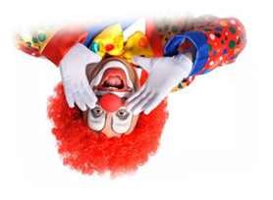

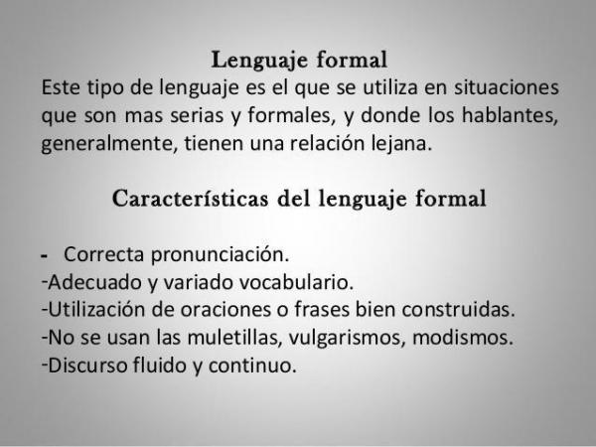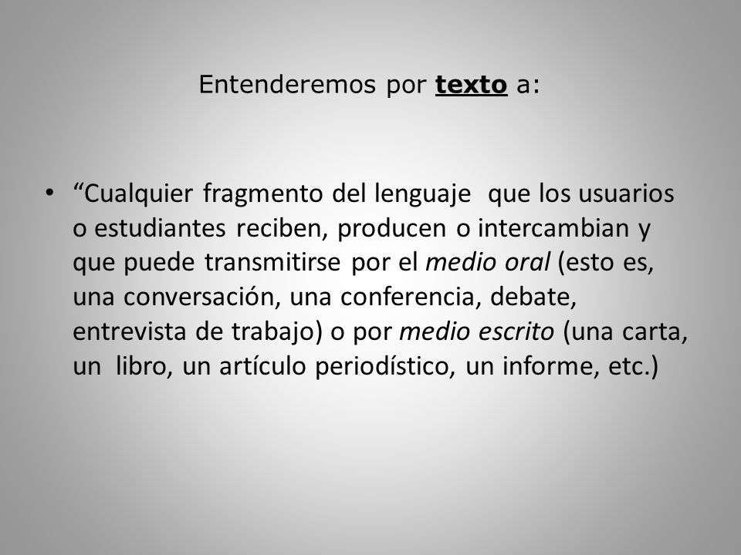

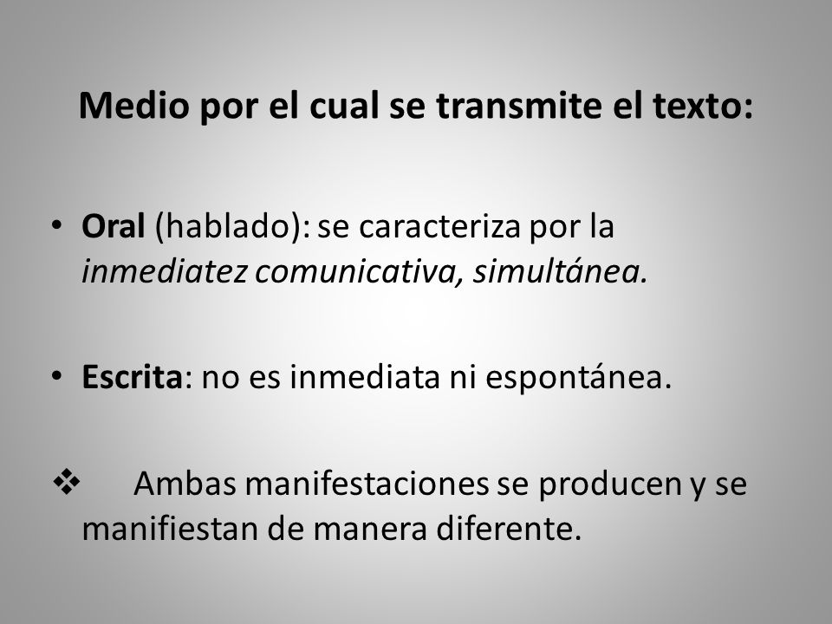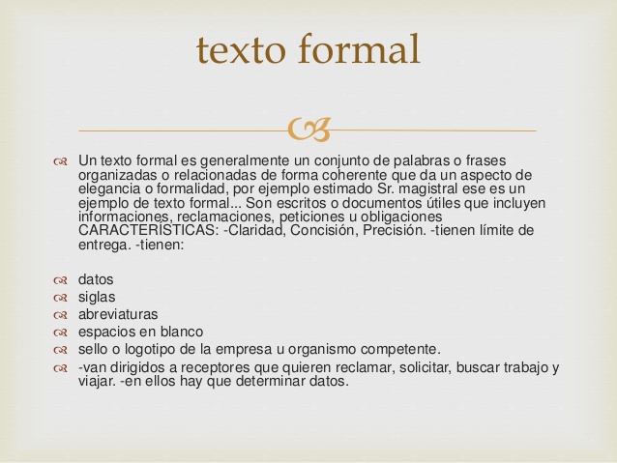

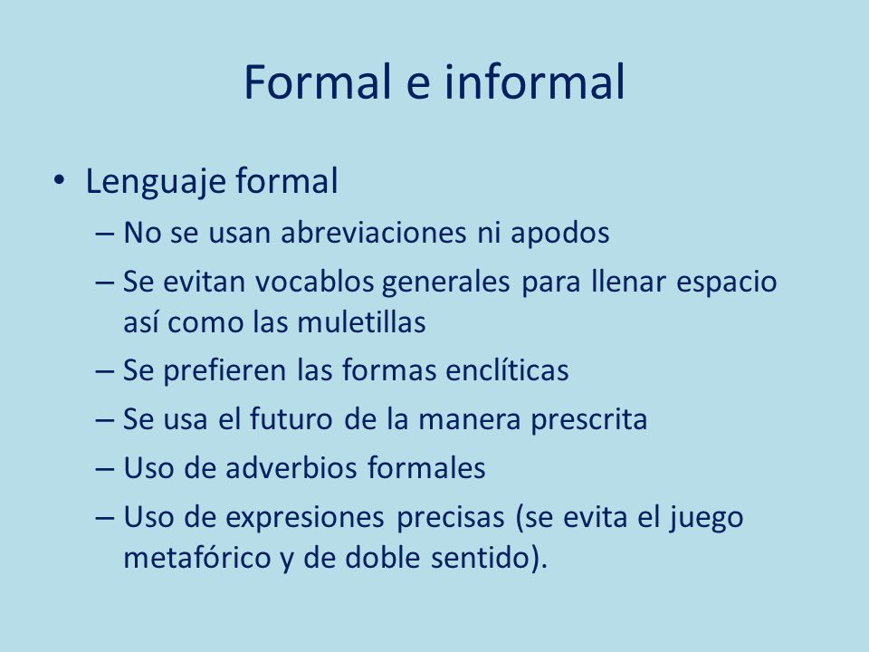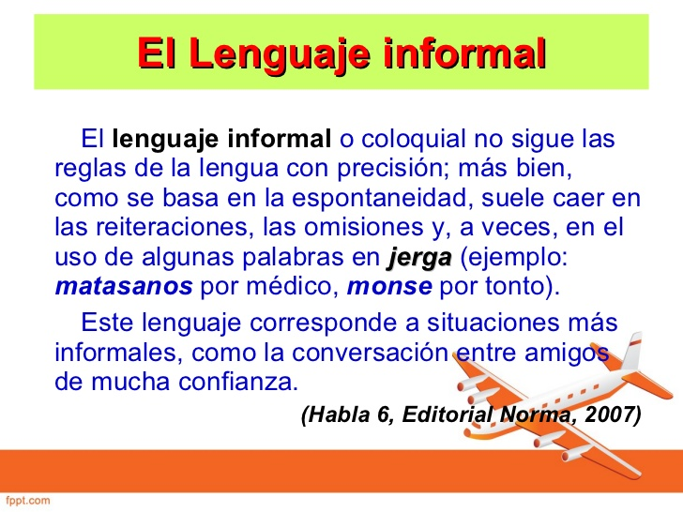

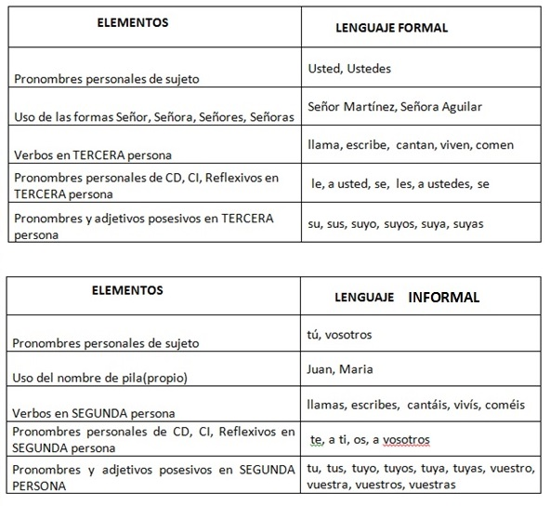
Para mayor claridad del tema te invito a visitar https://youtu.be/dzxp59jHIVo

